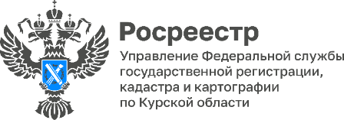 24.05.2023

Эксперты поддержали инициативу курского Росреестра по развитию проекта #СохранимГеодезическиеПунктыВместе

В августе 2022 года Управление Росреестра по Курской области запустило информационно-исследовательский проект #СохранимГеодезическиеПунктыВместе, который нашел огромный отклик среди курян.

В апреле 2023 года прошел второй сезон проекта #CохранимГеодезическиеПунктыВместе. Эксперты общественного совета при управлении поддержали развитие данного проекта среди населения и выразили свое мнение по масштабированию проекта.
.
Так, ректор Курского государственного университета, председатель Общественного совета при Управлении Александр Худин отметил, что Курскому Росреестру удалось квест-экскурсией привлечь молодежь к активному содержательному сотрудничеству. А студенчество, в свою очередь, подтвердило «прорывные профессиональные метакомпетенции.

Свое мнение о проекте также выразила заместитель Общественной палаты Курской области, член Общественного совета при Управлении Людмила Дремова: «Проект #СохранимГеодезическиеПунктыВместе катализировал интенсивный спрос на трудовые ресурсы в сфере картографии, геоинформационных технологий и пространственных данных и станет гарантом осознанного выбора молодого поколения».

Напомним, что объявление о старте нового сезона проекта размещается в социальных сетях Управления. К нему может присоединиться любой неравнодушный гражданин нашего региона.

